ZDRAVOTNÍ ÚSTAV SE SÍDLEM V USTí NAD LABEM
Příspěvková or«anizace (zřízena podle 86 odst. I zakoĽa č. 258 Sb., v platném zněÜí)
ÚSTÍ 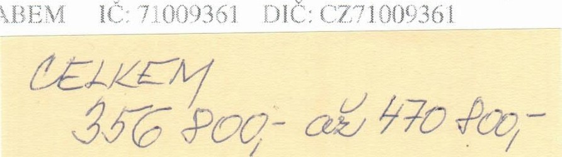
LABEM
Quality Centrum, spol. s r.o.
Vyřizuje: | MUDr. Langhammerová
Telefon: | 371 408 505 | Smetanovo náměstí 2489
E-mail: | atice.langhammerova@zuusti.cz | 397 01 Písek
Naše značka. | 1036/23928/18
V Plzni dne: | 29. 1 1. 2018
věc: Potvrzení objednávky na měření a hodnocení lokální svalové zátěže (měření metodou integrované elektromyografie přístrojem EMG Holter) a na měření a hodnocení celkové fyzické zátěže
Potvrzuji, že jsme obdrželi Vaši objednávku na měření a hodnocení lokální svalové zátěže a celkové fyzické zátěže za účelem posouzení pracovních podmínek ke kategorizaci prací u profesí viz Vaše objednávka — v organizaci MASO UZENINY PÍSEK, a.s., Novodvorská 1062/12, 142 OO Praha 4, provozovna Samoty 1533, 397 Ol Písek. Předpokládaný termín měření březen -- květen 2019, přesný termín bude stanoven cca 14 dnů před konáním měření.
Těšíme se na další spolupráci.
S pozdravem
úSTAV
ZDRAVCnNí
se sídlem v
Laboratoř
17. listopadu
Ústr nod Labem frzioiogie práce Plzeň
1, 301 OO Plzeň
1
MUDr. Alice Langhammerová
Laboratoř fyziologie práce Plzeň
Zdravotní ústav se sídlem v Ustí nad Labem
TELEFONwww.zuusti.czID DSBankovní spojení: ČNB Ustí n. Labem
+420 477 La flSj9.jľR'I/07 IO

